Czy znacie te lektury? Kto czytał, ten wie…

Wiadomo, że do szkolnej biblioteki najczęściej przychodzi się po lektury. Z pewnością znacie tytuły, autorów, bohaterów, których spotkacie w zaproponowanych przez nas grach. W tym trudnym czasie, gdy biblioteka szkolna jest zamknięta możecie w inny sposób spotykać się z książką, którą pamiętacie i lubicie, z co więcej do wspólnej zabawy zaproście rodzeństwo, rodziców….i sprawdźcie, kto pamięta najwięcej.

Chcielibyśmy Was zachęcić do wspaniałej zabawy, dzięki której znajdziecie się znów w świecie ulubionych bohaterów…

<https://wordwall.net/pl/resource/537662/polski/autorzy-lektur-kl8>

<https://wordwall.net/pl/resource/1197469/polski/bohaterowie-lektur>

<https://wordwall.net/pl/resource/459485/polski/bohaterowie-lektur>

<https://wordwall.net/pl/resource/464057/polski/autorzy-lektur>

<https://wordwall.net/pl/resource/2064034/znajomo%C5%9B%C4%87-lektur-podaj-prawid%C5%82ow%C4%85-odpowied%C5%BA>

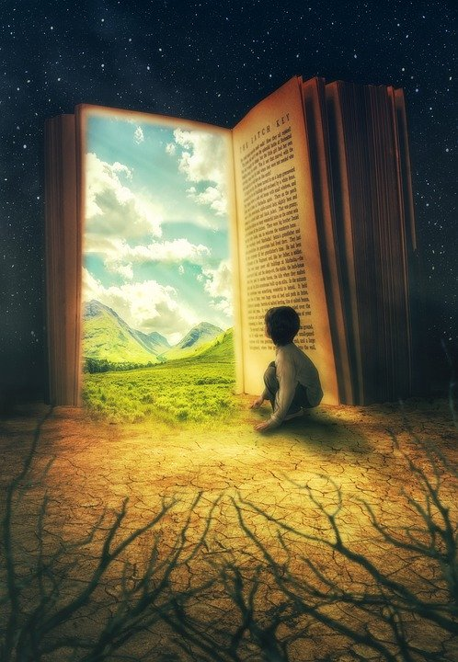

Fot.pixabay